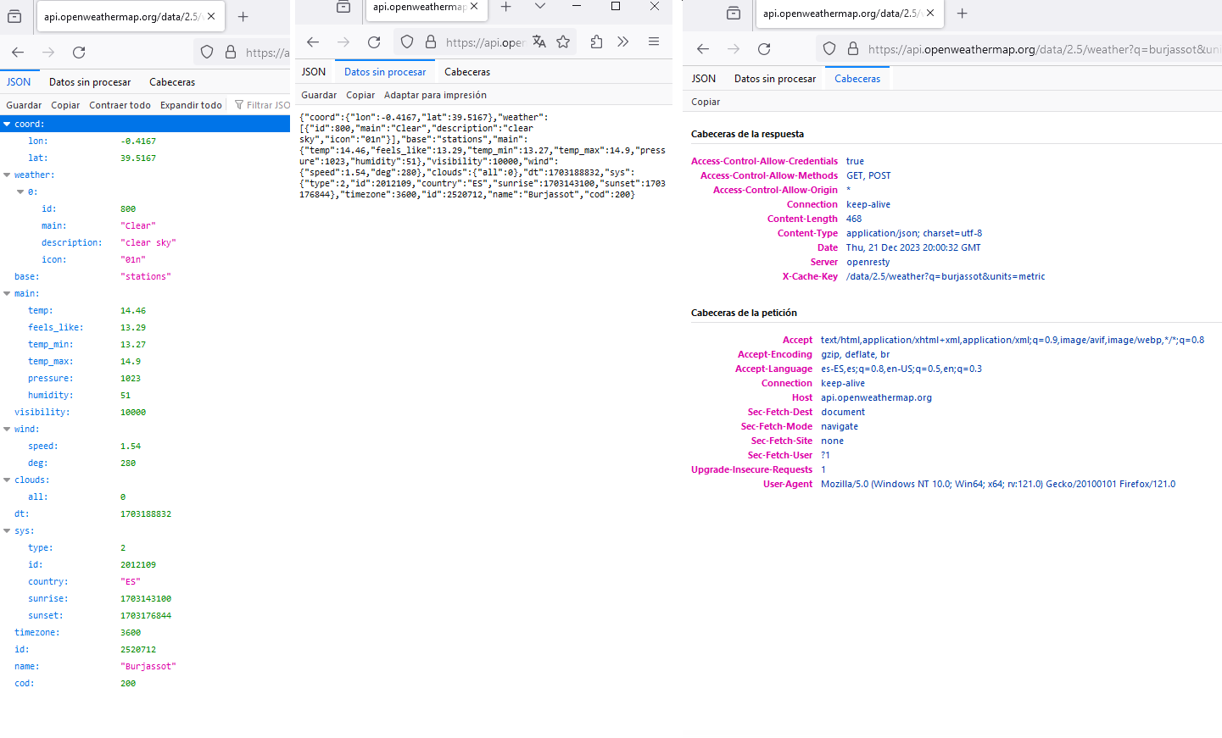
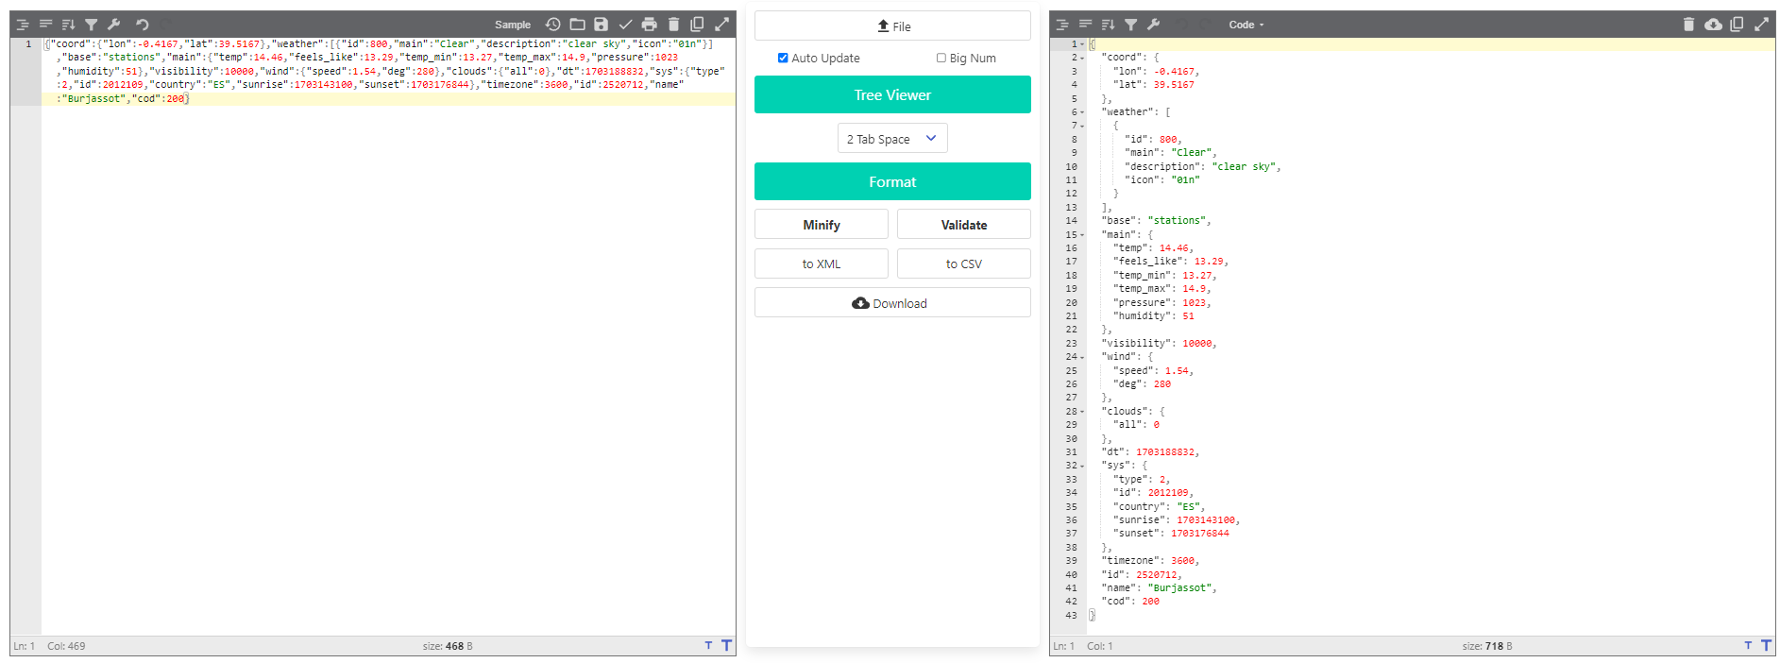
– ¿Que tipo de métodos se han usado en esta solicitud?
Se está utilizando un método GET

– ¿Que tamaño tiene la respuesta?
467 bytes

– ¿Que tipo de contenido envia la respuesta y cómo se codifica?
application/json; charset=utf-8

– ¿Cómo se llama el servidor de la respuesta?
openresty

– ¿A qué host se envía la solicitud?
api.openweathermap.org

– ¿Qué navegador y Sistema Operativo indica que has usado para hacer la solicitud?
Mozilla/5.0 (Windows NT 10.0; Win64; x64; rv:121.0) Gecko/20100101 Firefox/121.0

